法務部矯正署基隆監獄109年8月教化文康活動

項次 | 事項、說明、照片
1 | 事項 | 基隆市政府藝文走廊-本監收容人藝術治療班西畫作品展出
 | 說明 | 為淨化收容人心靈，再展生命新篇章，本監自106年起開辦西畫班，由胡毓倫老師（創藝家美術音樂短期補習班主任及美術總監）授課，迄109年止，已辦理四年，累計有59名收容人參與課程。西畫班主要教授素描與水彩，繪畫的基礎首重觀察，重視構圖與光影立體感，收容人在學習的過程中培養觀察力與耐心，並從藝術創作中，展現自我，得到成就感，提升自尊，藉由藝術的薰陶，安定身心。  本監商借基隆市府藝文廊辦理基隆監獄藝文教化成果展，展期自109年8月3日至31日止，展出本監西畫班歷年來學員之作品，共計32幅。本次展出作品包括三個系列：  - 基隆印象：基隆以港口停靠郵輪聞名，廟口夜市、八斗子漁船與漁市等等，都是基隆著名景點，收容人以基隆印象為創作題材，創作出基隆港郵輪、廟宇、漁船、漁人打魚等作品。  - 防疫宣導：今年上半年因COVID-19疫情，多項課程停止授課，在全國各大監所防疫有成的前提下，於6月陸續恢復外聘教師入監授課，收容人在有感而發之下，以防疫為主題，創作出矯正用心台灣安心、戴口罩百鬼不侵與衛生福利部部長守護你我等畫作。  - 自我表達：收容人以自我情感為出發點，用畫作表達自我的心情與意識中的形象，包括監禁的心情、面對毒品時內心的吶喊、及自我形象等畫作。  希冀藉由本次作品的展出，讓收容人有一個展現自我的舞台，並展現自己努力改悔向上的成果，也讓社會大眾更加了解收容人入監服刑後在監獄內的努力，破除社會大眾對監所收容人負面的觀感，社會大眾的理解與支持才能讓收容人的更生之路走的更加順暢。
 | 照片 | 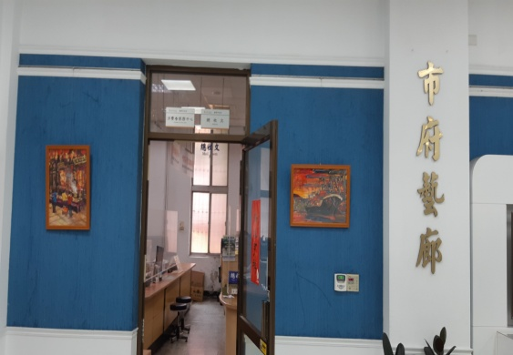  展覽現場(一) | 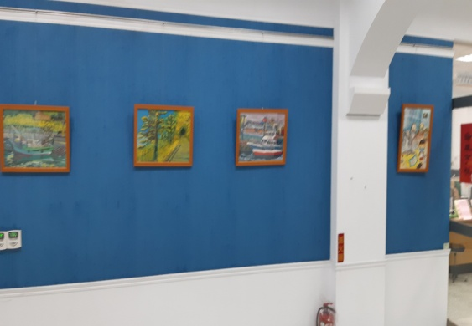  展覽現場(二)
 |  | 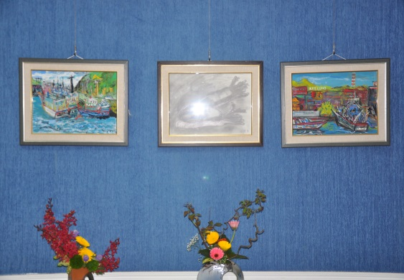  展覽現場(三) | 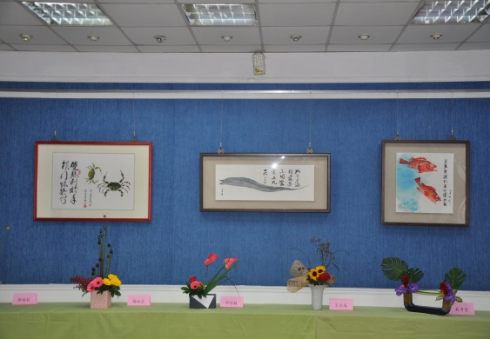  展覽現場(四)
2 | 事項 | 109年度8月份收容人文康活動「投籃機比賽」
 | 說明 | 8月14日於本監活動中心辦理109年度8月份收容人文康活動「投籃機比賽」，同學在比賽過程中，彼此不斷的加油和歡呼聲中，凝聚向心力及榮譽感，最後由孝舍榮獲冠軍，共計24名收容人參加，此活動不僅有益收容人之身心健康，更培養收容人具備運動家之精神，共同努力完成一場公平賽事，活動圓滿成功。
 | 照片 | 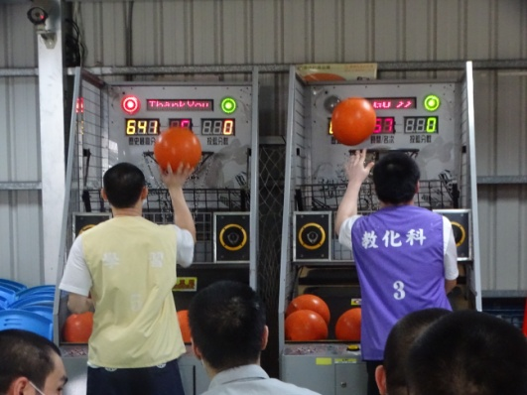  比賽情形(一) |  | 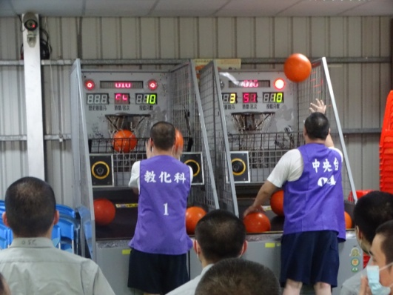  比賽情形(二)
 |  | 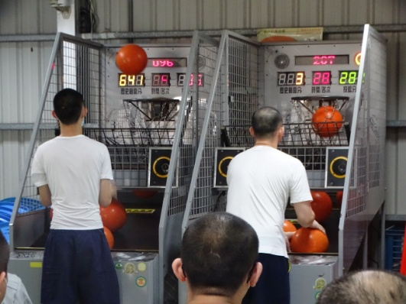  比賽情形(三) |  | 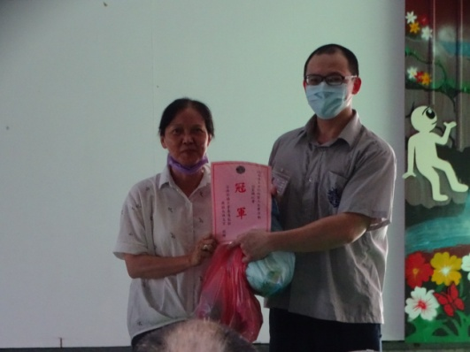  教化科葛科長梅蘭頒發場舍冠軍獎狀

項次 | 事項、說明、照片
3 | 事項 | 109年度酒駕班家庭輔導日
 | 說明 | 本監於109年8月21日與拾慧心理治療所合作辦理酒駕班家庭輔導日，邀請家屬入監共同上課，提供機會讓家屬了解收容人在監內接受之處遇，學習酒癮相關知識，強化收容人與家庭之連結，順利復歸社會。共計有收容人5名，家屬5名參與。
 | 照片 | 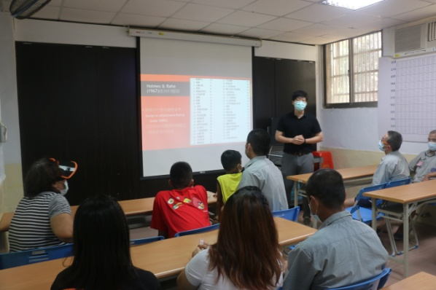  酒駕老師授課情形 | 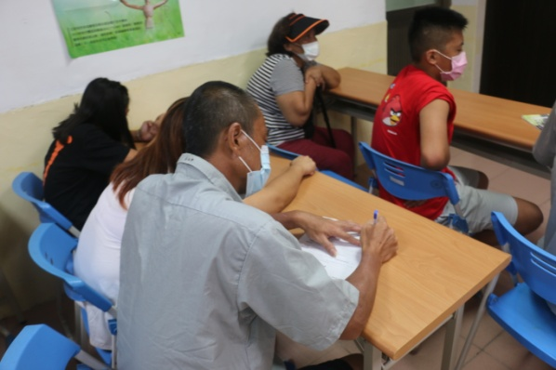  家屬與同學上課情形

